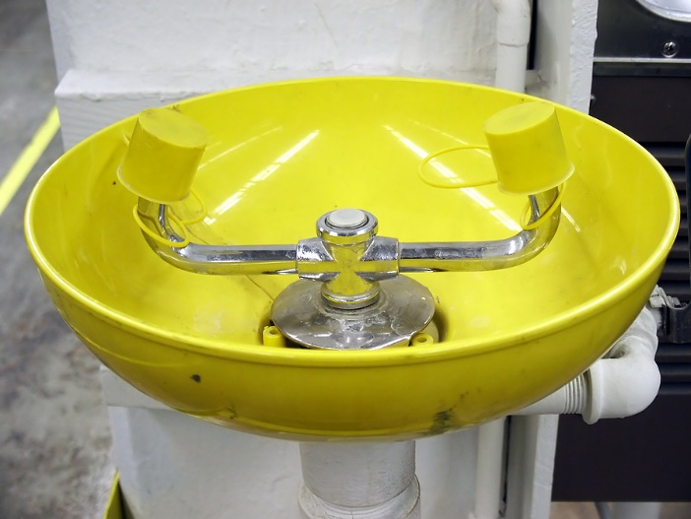
Muchos productos químicos tales como los ácidos y las bases, son corrosivos y pueden dañar la piel y los ojos de los empleados. La gravedad del daño depende de qué tan fuerte es el producto químico, cuánto tiempo se mantiene el contacto y qué acciones se llevan a cabo tras el contacto. Los primeros 10 a 15 segundos después de la exposición a una sustancia peligrosa son críticos. Retrasar el tratamiento puede causar lesiones graves. Las estaciones de lavado de ojos proporcionan la descontaminación in situ que permite a los empleados deshacerse de las sustancias peligrosas que pueden causar lesiones.
Precauciones con productos químicos:
- Sepa los productos químicos con los cuales se está trabajando y sus riesgos físicos y para la salud específicos.
- Sepa el equipo de protección personal que se debe usar cuando se trabaja con estos materiales, incluyendo los dispositivos de protección para los ojos.
- Un análisis de riesgos del trabajo puede proporcionar una evaluación de los riesgos potenciales en el trabajo.
- Revise la planilla de dato de seguridad (SDS por sus siglas en inglés) para la información sobre la prevención de exposición y los procedimientos de respuesta.
- Siga los procedimientos apropiados de identificación de peligros, tales como poner señales de alerta cerca de sustancias peligrosas.
- Siga todos los requisitos de almacenamiento y separación, tal como el mantener separados los ácidos y las bases.
- Siga el uso de un recipiente adecuado y los requisitos de etiquetado.
- Las áreas de trabajo donde los empleados están expuestos a productos químicos peligrosos y corrosivos incluyen las siguientes:
- Laboratorios
- Estaciones de servicio automotor
- Operaciones de pulverización
- Instalaciones con productos químicos peligrosos
- Fabricación de alta tecnología

Fundamentos de estaciones de lavados de ojos:
- Las estaciones de lavado de ojos deben estar en localizaciones accesibles que sólo tardar 10 segundos en alcanzar, o a una distancia de 25 pies. No pueden requerir que se abra una puerta para acceder.
- Los aparatos de lavado de ojos deben tener un pedal o válvula de encendido/ apagado que se activa dentro de un segundo por un solo movimiento.
- Las estaciones de lavado de ojos deben estar en áreas libres de obstáculos.
- Enjuague el área afectada durante al menos 15 minutos, o como se especifica en la SDS, con una gran cantidad de líquido limpio a baja presión.
- Busque atención médica lo más pronto como sea posible.
- Los empleados deben recibir capacitación sobre la función de la estación de lavado de ojos.
- Asegúrese del adecuado mantenimiento por medio de las pruebas frecuentes y documentadas de las estaciones de lavado de ojos semanalmente.
- Las inspecciones detalladas deben incluir una prueba del flujo de fluido, la funcionalidad de la unidad y una inspección física de la unidad. Además, las líneas deben limpiarse para evitar la acumulación de sedimentación.
Fundamentos de duchas de seguridad:
• Las duchas de seguridad deben estar en las áreas de trabajo fijas donde grandes porciones de la piel puedan estar expuestas a productos químicos corrosivos o tóxicos.
• Al igual que con los lavados de ojos, las duchas deben tener un flujo de agua sostenido de 15 minutos. El flujo debe permanecer encendido sin el uso de las manos.
• Las duchas deben permanecer ordenadas, limpias y sanitarias.
• Si se produce una exposición de la piel, active la ducha y luego asegúrese de que los empleados se quiten el EPP y la ropa.
• Los empleados se deben capacitar sobre la operación de estas estaciones durante la orientación de las instalaciones.
• Las ubicaciones deben estar identificadas con la señalización adecuada.

Los lavados de ojos y duchas de emergencia deben estar libres de obstáculos y accesibles a los empleados en todo momento.

Este formulario acredita que se brindó la capacitación antes mencionada a los participantes incluidos en la lista. Al firmar a continuación, cada participante confirma que ha recibido esta capacitación.

Organización: Fecha:

Instructor: Firma del instructor:

Participantes de la clase:

Nombre: Firma:

Nombre: Firma:

Nombre: Firma:

Nombre: Firma:

Nombre: Firma:

Nombre: Firma:

Nombre: Firma:

Nombre: Firma:

Nombre: Firma:

Nombre: Firma:

Nombre: Firma:

Nombre: Firma:

Nombre: Firma:

Nombre: Firma:

Nombre: Firma:

Nombre: Firma:

